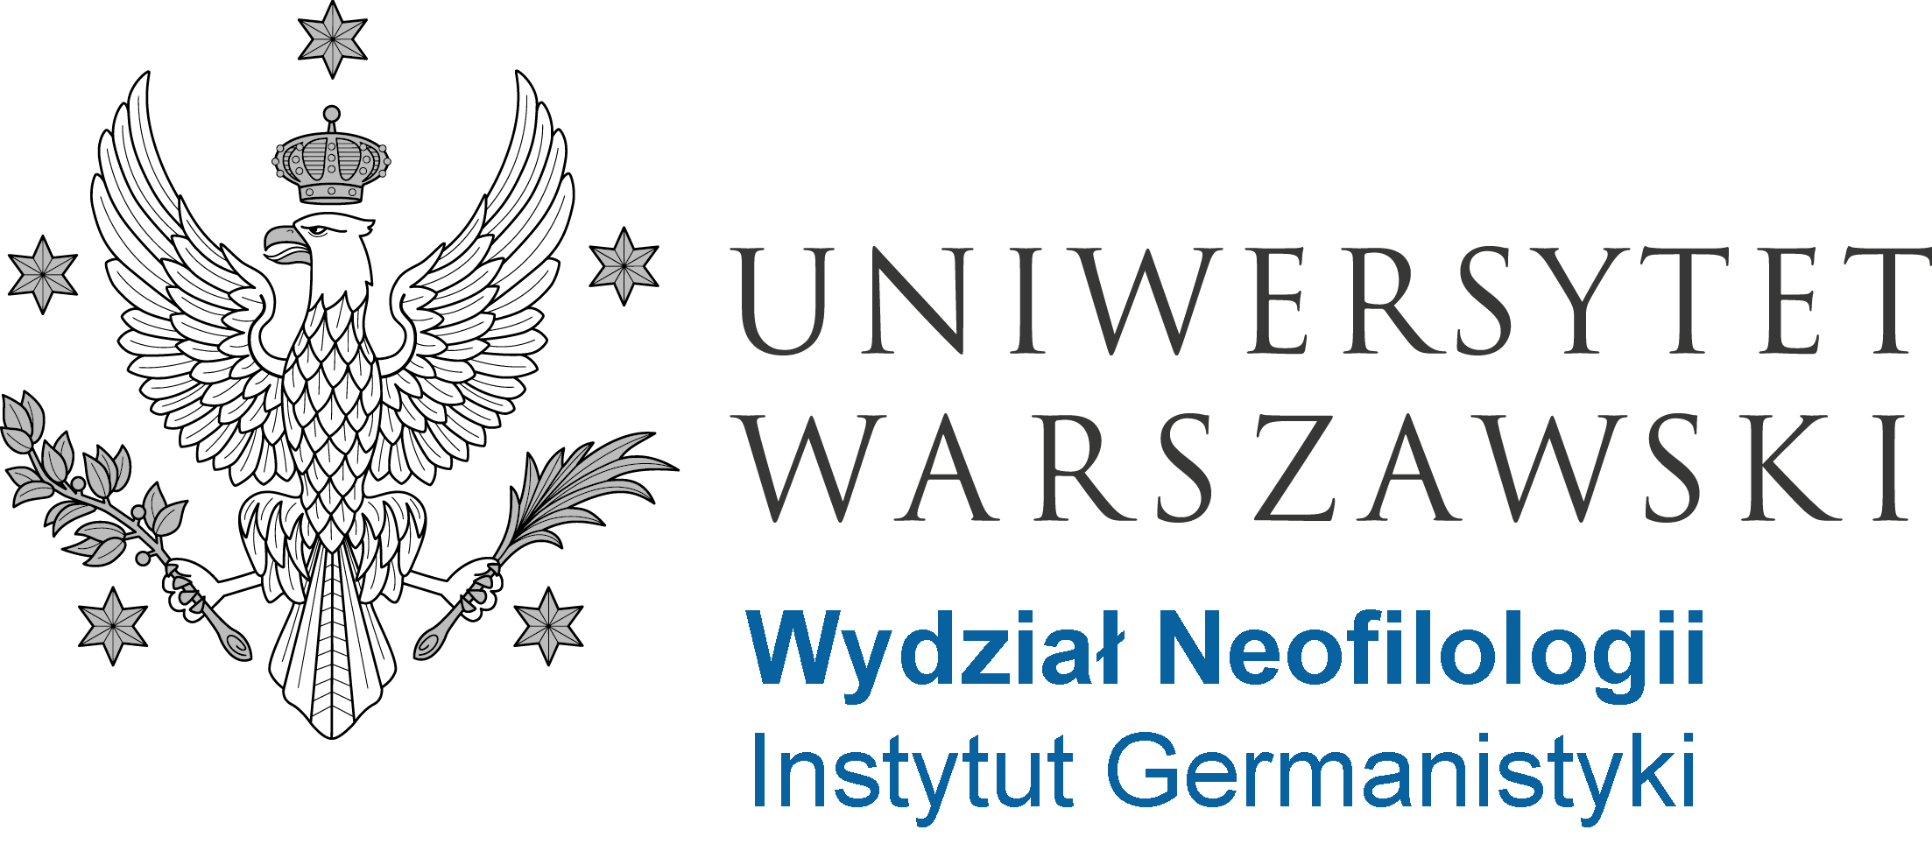

Interdyscyplinarna Konferencja Naukowa

Karły na ramionach olbrzymów?
Kultura niemieckiego obszaru językowego w dialogu z tradycją.

Warszawa, 24-25 maja 2014 r.

FORMULARZ ZGŁOSZENIOWY

(imię i nazwisko)

(stopień/tytuł naukowy)

(miejsce pracy)

(adres e-mail)

(adres do korespondencji)

(druk referatu: tak/nie)

(tytuł referatu)

ABSTRAKT (do 3.000 znaków ze spacjami)

